La revolución en software de automatización
B&R reduce el tiempo de desarrollo en un 67% con la tecnología mapp
B&R presentará la nueva y revolucionaria tecnología mapp en la feria SPS IPC Drives de este año. Estos bloques de software modulares simplifican el desarrollo de nuevos programas y reducen el tiempo de desarrollo de nuevas máquinas y sistemas en un 67%. Al mismo tiempo, mapp reduce los gastos de servicio y mantenimiento.
En los procesos de ingeniería de nuevas máquinas y sistemas, el desarrollo de software representa un factor de tiempo y costes cada vez más importante. Sin embargo, la mayor parte de este trabajo se dedica a la programación de las funciones básicas como cargar los datos de las recetas.
Gran impulso para el desarrollo utilizando bloques modulares
mapp elimina estas tareas de programación que se repiten, proporcionando bloques preconfigurados fáciles de utilizar y ampliamente testados. Ahora, los programadores pueden concentrarse en su tarea principal: la implementación de procesos de la máquina o del sistema en el software de aplicación.
Los bloques mapp se integran a la perfección en toda la gama de software de automatización de B&R. Esto significa que cualquier desarrollador que trabaje con Automation Studio puede implementar bloques mapp para facilitar su trabajo y hacer más claro el software de aplicación. Los resultados finales hablan por sí solos: aumento de la disponibilidad de la máquina, menores costes de mantenimiento y colaboración en equipo mucho más fácil.

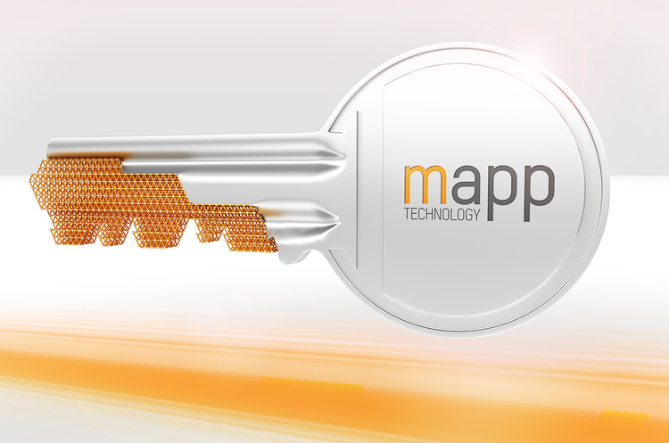
Los bloques de software modulares mapp permiten a B&R reducir el tiempo de desarrollo de nuevas máquinas y sistemas en un 67%.

Acerca de B&R
B&R es una innovadora empresa de automatización con sede en Austria y oficinas en todo el mundo. Como líder mundial en automatización industrial, B&R combina tecnología punta con ingeniería avanzada para ofrecer a los clientes, en prácticamente todas las industrias, soluciones completas para automatización de máquinas y fábricas, control de movimiento, HMI y tecnología de seguridad integrada. Con estándares industriales de comunicación de bus de campo como POWERLINK y openSAFETY, además del potente entorno de desarrollo de software Automation Studio, B&R está constantemente redefiniendo el futuro de la automatización. El espíritu innovador que mantiene a B&R al frente de la automatización industrial está impulsado por el compromiso de simplificar los procesos y superar las expectativas del cliente.
Para más información, visite www.br-automation.com.
Si publica esta nota de prensa, por favor envíe una copia a:
Bernecker & Rainer Automatización industrial S.L.U.
Vallsolana Garden Business Park
Camí de Can Camps, 17-19
08174 Sant Cugat del Vallés
Barcelona
o al e-mail: office.es@br-automation.com

